青岛华通检测评价有限公司
职业病危害因素检测与评价工作公示信息表
用人单位名称 | 青岛凯迪来科技有限公司
项目名称 | 青岛凯迪来科技有限公司工作场所职业病危害因素检测
项目地址 | 青岛西海岸新区红石崖街道办事处团结路海尔工业4.0工厂A06座
联系人 | 徐雪灵
公示信息类别 | □定期检测 □评价检测 ☑委托检测
技术服务项目组人员名单 | 丁文君、秦婕、陈明芬、刘彩娟、张世花
现场调查人员 | 丁文君、秦婕 |  | 陪同人 |  | 徐雪灵
现场调查时间 | 2023.03.05 | 现场采样时间 |  |  | 2023.03.06
现场采样人员 | 丁文君、秦婕
现场影像资料 | 现场调查 |  |  | 现场测量
现场影像资料 | 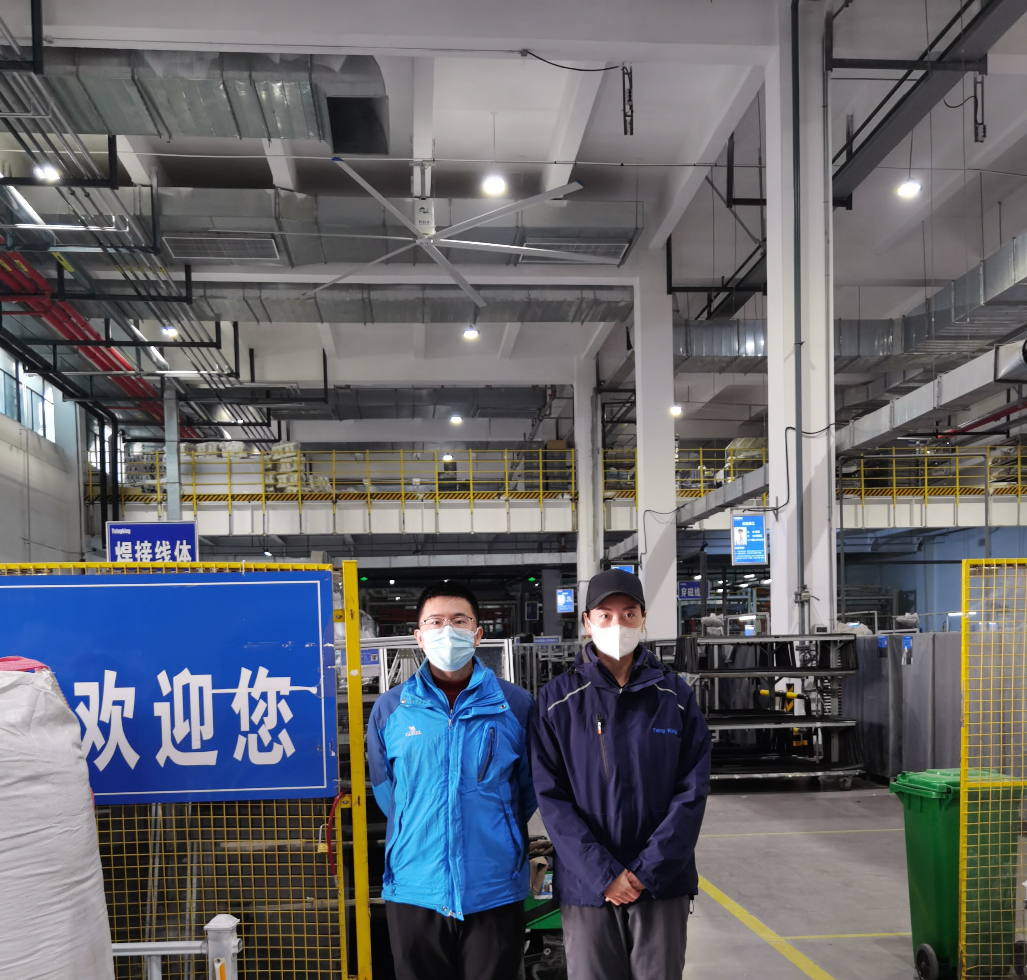 |  |  | 